1. בפונ' חיפוש:
   1. אילו מחרוזות ניתן לשלוח לחיפוש?
   2. האם ניתן לחפש שם של סטודנט ואז המערכת תציג את כל קורסים, מרצים וכו' שהסטודנט שייך אליהם?
2. הדפסת מערכת:  
   האם זה הפורמט אליו התכוונת:  
   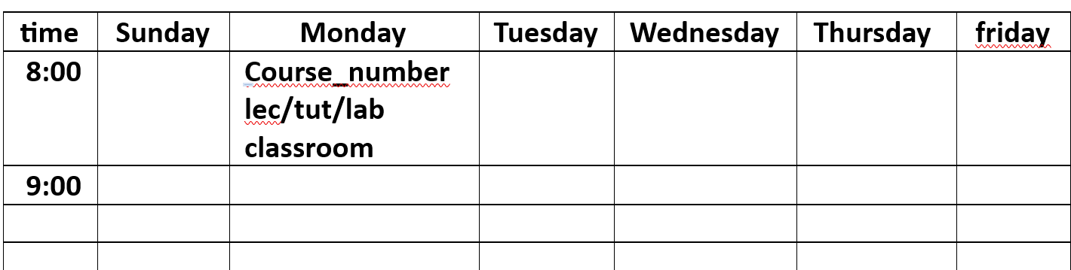  
     
   אין צורך להוסיף שם קורס אלא רק קוד קורס?
3. האם אפשר לייצר headers נפרדים לכל מחלקה, ולייצר header ראשי שמאגד את כל הheaders של שאר המחלקות
4. הם חייב להגדיר :: במתודות של מחלקה?
5. האם יש הגבלה למספר קורס מסויים? מותר להניח שיירשמו לקובץ ונקבל מהמשתמש מספרים תקינים?
6. זה חוקי כדי לקרוא את הקוד קורס?  
   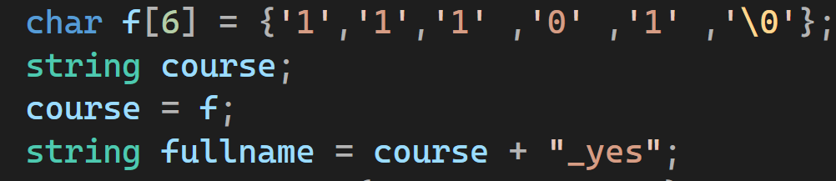
7. האם חוקי להשתמש בMAP והאם זה יעיל